

Åheim IL inviterer

for 9.gong

til innendørs fotballturnering

”OLIVINCUP 2007”

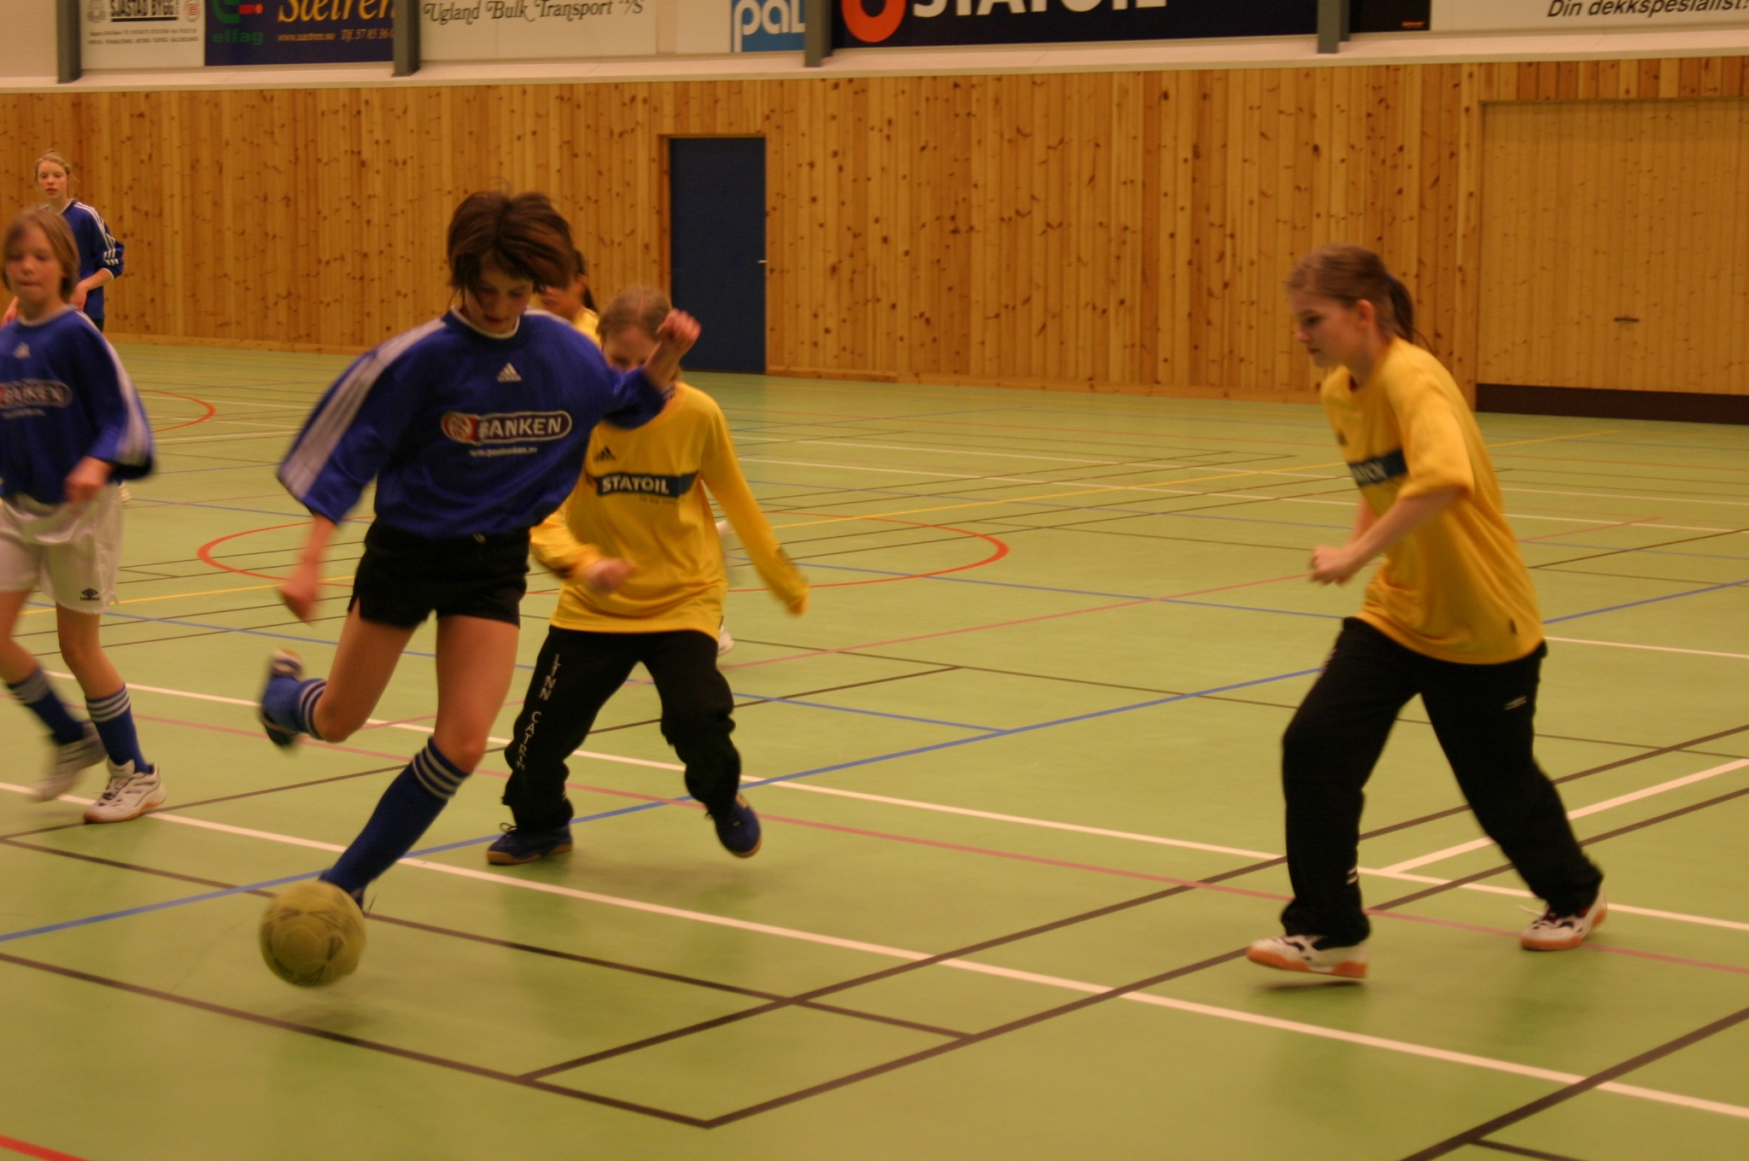

24. - 25. Mars 2007
i Olivinhallen på Åheim.


KLASSER: Mini 8 f. etter 01.01.99
(Atterhald om Mini 9 f. etter 01.01.98

nok påmelding) Mini 10 f. etter 01.01.97
Lillegutt – 96 f. etter 01.01.96
Lillejente – 96 f. etter 01.01.96
Lillegutt – 95 f. etter 01.01.95
Lillejente – 95 f. etter 01.01.95
Smågutte f. etter 01.01.93
Småjente f. etter 01.01.93

GJENNOMFØRING
Det vert spelt med 5 spelarar (4+1) med banestørrelse 40m x 20m. (Innandørssko med lys såle må nyttast).
Kampane vert spelt over 1 x 15 minutt.
NB!! Overårige kan ikkje nyttast. En spelar kan kun delta på eitt lag i same årsklasse. Vinnarar vert kun kåra i smågutte- og småjenteklassa.

Vi legg i utgangspunktet opp til at mini-klassene spelar laurdag 24.mars medan lille-klassene og SMG / SMJ spelar søndag 25.mars, men dette kan verte endra ut frå ynskjer frå dei påmelde laga.

NB!! Sunnmøre Fotballkrets sitt reglement for KM innandørsfotball vert nytta. Dette reglementet blir vedlagt speleoppsettet.

PREMIERING
Alle spelarar får personlig pokal samt ein ”OLIVIN-CUP-premie”.
I klassene SMG og SMJ får dei tre beste laga lagspokalar i tillegg til den personlege premieringa. I disse to klassene vert det også delt ut bestemannspremie.

LAGSAVGIFT
Alle lag: kr 350,- pr lag

DELTAKARAVGIFT
Deltakaravgifta pr spelar er kr 100,- og dekkjer pokal samt ”OLIVIN-CUP-premien”.
Avgifta må samlast inn av lagleiar og betalast ved ankomst.

PÅMELDING
Påmelding kan skje:
- pr. mail til ove.karlsen@ncm.no

- pr. telefaks til Åheim IL, fotballgruppa ved Ove Karlsen,
telefaks nummer 70 02 42 66.
- pr. brev til Åheim IL, fotballgruppa ved Ove Karlsen,
6146 Åheim.

Samtidig med påmelding må ein sørgje for å betale inn lagsavgift for antal påmelde lag til konto nr 3972.20.36100. Påmelding vert ikke registrert før lagsavgifta er betalt.

Påmelding må skje innan fredag 09. mars 2007.

Speleoppsett med tidspunkt vil bli utsendt ca. 18. mars.

Eventuelle spørsmål om turneringa kan rettast til:

Arnljot Hole, tlf 913 36 623.
E-mail hole-a@online.no

OLIVINCUP 2007

Innbydelsar er sendt til klubbar i fotballkretsane
Sunnmøre og Sogn og Fjordane

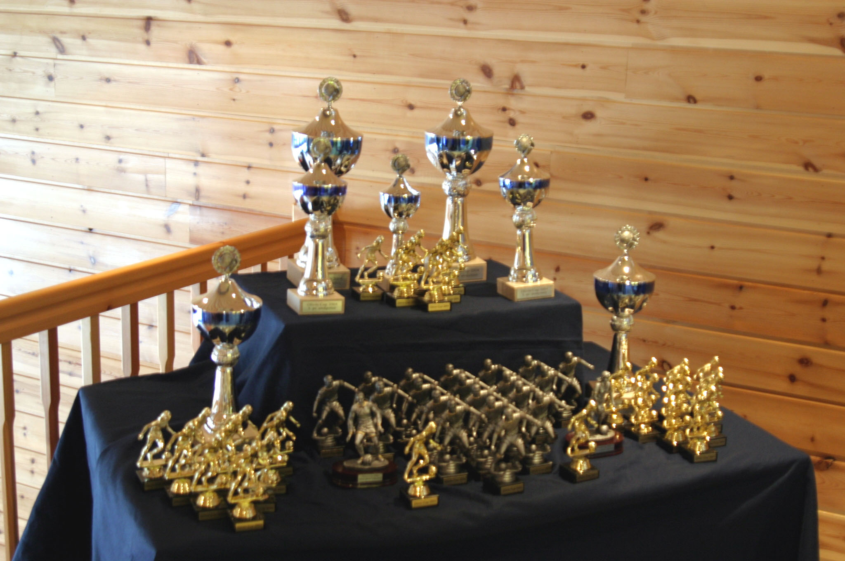
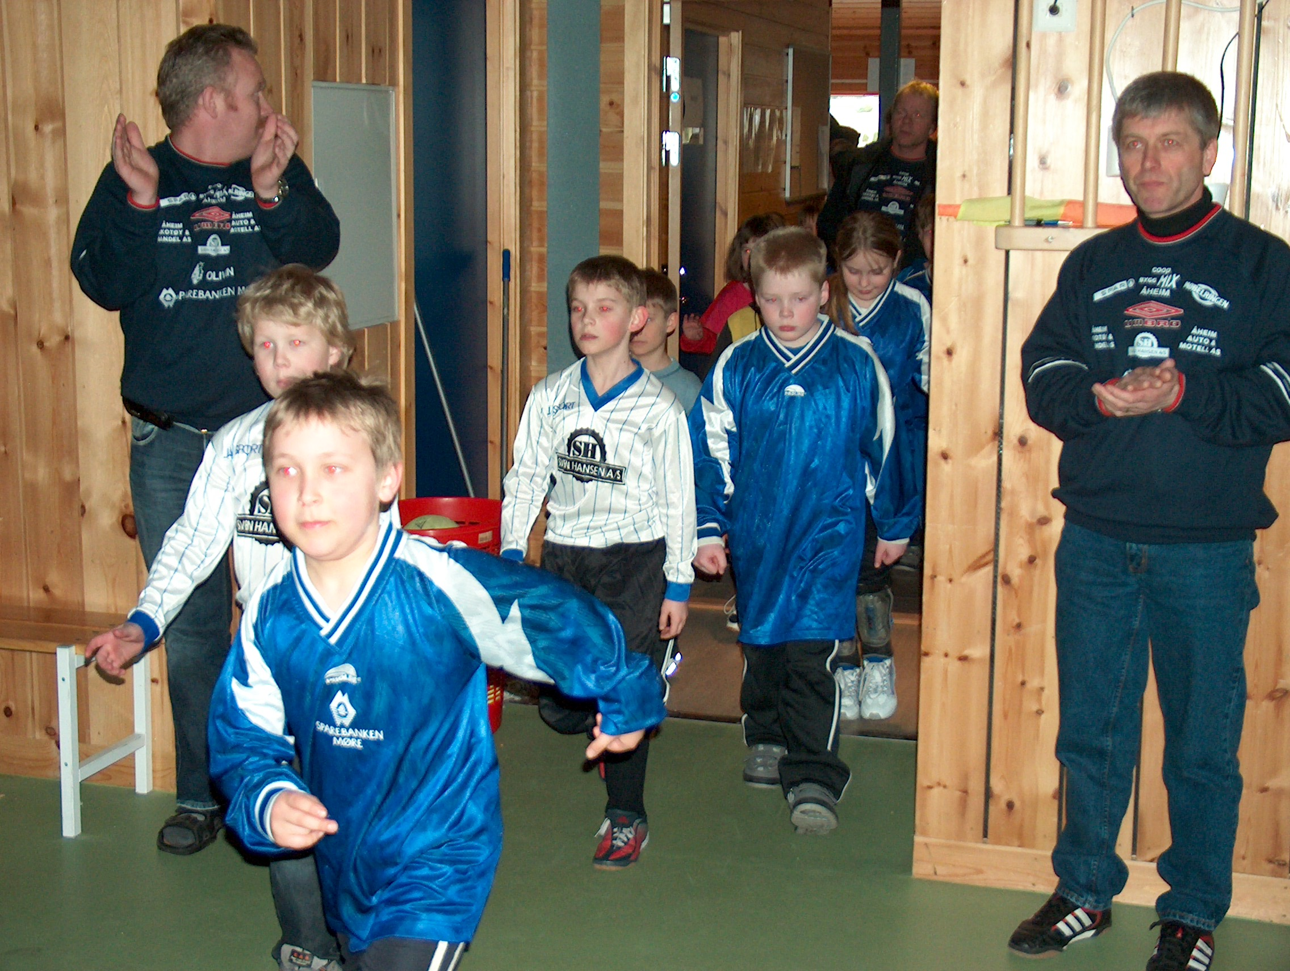

.

Vi forventer fulle tribuner og god stemning.

Diskjockey som spelar musikk ved scoringar og premieutdeling.

Kiosken i vestibylen er åpen begge dagar med varm mat og kioskvarer.

Vi håpar mange foreldre tek seg tid til å fylgje borna sine og ynskjer alle

VEL MØTT TIL TRIVELIGE CUP-DAGAR !

Premiane og cupen er sponsa av:

